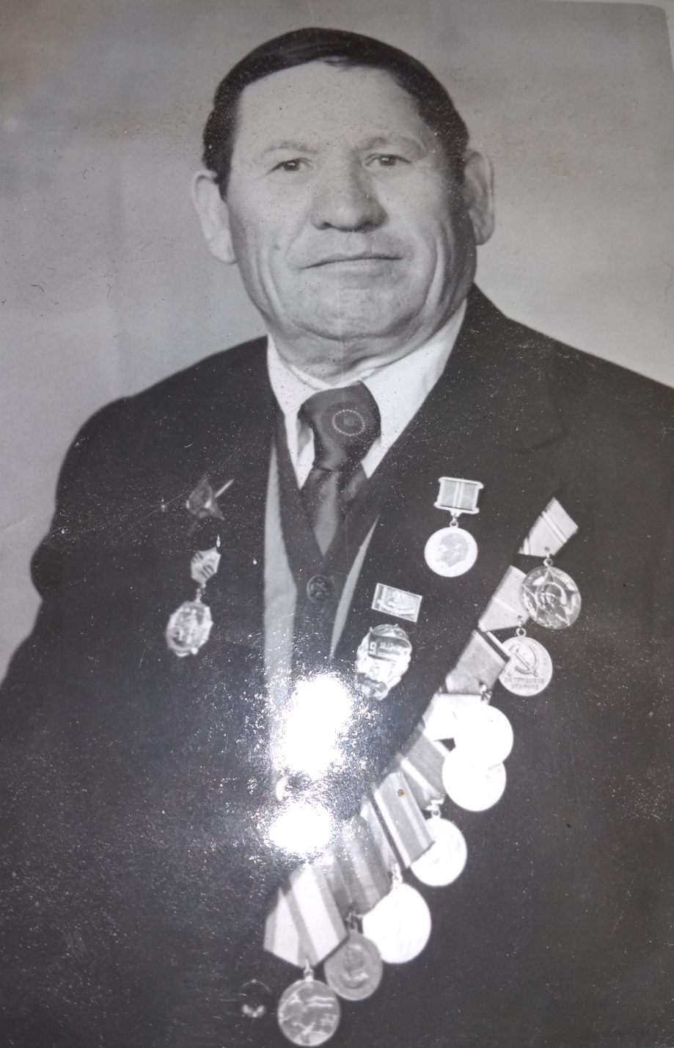
Старший лейтенант
Сулейманов Маснави Хамидуллович,
1917 г.р., награжден орденом Красной Звезды, медалями За отвагу, За победу над Германией

